DESCRIPCIÓN DEL CONTRATO |  | PRESTACIÓN DE SERVICIOS
NÚMERO |  | PM01-2022
CONTRATANTE |  | PERSONERIA MUNICIPAL DE ITAGUI
CONTRATISTA |  | EMPRESA DE SERVICIOS TEMPORALES Y SUMINISTRO DE PERSONAL EN MISION INTEGRIDAD S.A.S.
NIT O CEDULA |  | 900.485,982-3
OBJETO DEL CONTRATO |  | Prestación de servicios de personal temporal para apoyar las actividades administrativas y profesionales de la Personería Municipal.
VALOR |  | SETECIENTOS CINCUENTA Y DOS MILLONES CIENTO CINCUENTA Y CUATRO MIL QUINIENTOS SEIS PESOS ($752.154.506).
PLAZO |  | El plazo estipulado para este contrato es trescientos treinta (330) días contados a partir de la suscripción del acta de inicio y sin exceder al 31 de diciembre de 2022.
AFECTACIÓN PRESUPUESTAL
Rubro presupuestal | Nombre |  | C.D.P | Fecha | Valor | R.P.No. | Fecha | Valor
16.2.1.2.02.02.008.01-01 | SERVICIOS PRESTADOS A LAS EMPRESAS Y SERVICIOS DE PRODUCCIÓN |  | 270 | 25/01/2022 | 752.154.506 | 692 | 28/01/2022 | 752.154.506

Entre los suscritos a saber, LINA MARCELA CANO HOYOS, identificada con la cédula de ciudadanía número 1.037.578.184, Secretaria General y actuando en representación de LA PERSONERIA DE ITAGUI, de conformidad con la Ley 80 de 1993, Ley 1150 de 2007, Ley 1474 de 2011 y los procedimientos establecidos en el Decreto 1082 de 2015 y quien para efectos del presente contrato actúa en su condición de Supervisora, designada según lo establece la cláusula décimo octava del contrato PM01-2022 y el señor JUAN CARLOS GÓMEZ, identificado con cédula de Ciudadanía número 98.594.308, actuando en condición de Representante Legal de la EMPRESA DE SERVICIOS TEMPORALES Y SUMINISTRO DE PERSONAL EN MISION INTEGRIDAD S.A.S., con NIT. 900.485.982-3, se da inicio a la ejecución del objeto del contrato.

FECHA FIRMA DEL ACTA: 01/02/2022

FIRMAS
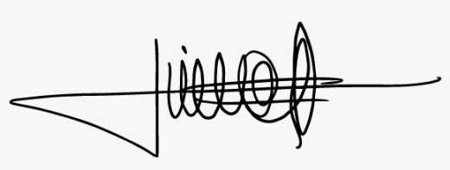 | Firmado original
LINA MARCELA CANO HOYOS | JUAN CARLOS GÓMEZ
Supervisor del Contrato PM01-2022 | Representante Legal  EMPRESA DE SERVICIOS TEMPORALES Y SUMINISTRO DE PERSONAL EN MISION INTEGRIDAD S.A.S
Apoyó: María Oliva L. P.U.
Fecha: 01/02/2022

